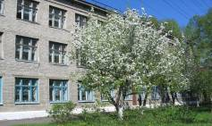
«УРОКИ И ПЕРЕМЕНЫ»
№ 7 (март 2012г.)
Издание КОГОКУ СОШ с УИОП г.Белой Холуницы

Всех девочек, девушек и женщин с первым весенним праздником!

Солнечный лучик яркий-яркий
Пусть защекочет всех!
Ведь для того Восьмое марта,
Чтоб рассыпался смех!
День пусть приходит яркий-яркий!
Птицы щебечут пусть!
Тёплый ручей несёт подарки
И размывает грусть.
И будет праздник женский-женский
В мире во всём большом
Самый весенний и чудесный!
С первым в году теплом!

ВНИМАНИЕ!

22.03.2012г.
В актовом зале школы в 17.00 состоится традиционный конкурс
МИСС ШКОЛЫ

Самые красивые, активные, творческие и умные девушки 9-11 классов будут бороться за титул Мисс и корону, которую передаст МИСС-2011 Левушкина Татьяна победительнице нынешнего конкурса!

^{Едигарева Виктория, 10 класс}
«А, ну-ка, парни!»
2 марта в нашей школе прошли соревнования среди юношей 8-11 классов, посвященные Дню защитника Отечества, который назывался «А, ну-ка, парни!». У каждой команды было свое оригинальное название: сборная 8 классов «Восьмая рота», сборная 9 классов «Крылатая пехота», 10 класс «Убойная сила» и сборная 11 классов «Девятый вал».
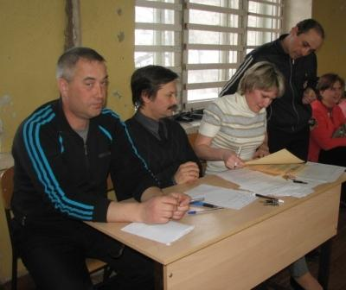
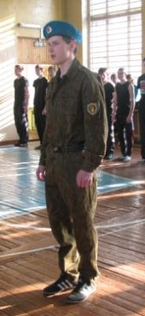
Первым делом юные солдаты сдали рапорт главному судье соревнований Сергею Сергеевичу Кулакову. Также в состав жюри вошли Ситчихина С. Л., Изергин А.Л. и Одинцов В.А.
Вторым конкурсом наших удальцов стала «Визитная карточка», в котором участники представили название команды и ее девиз. Здесь не было равных «Крылатой пехоте».
Третьим испытанием была проверка на интеллект, так как настоящий мужчина должен решать все не только с помощью физической силы, но уметь применять логическое мышление и обладать широким кругозором.

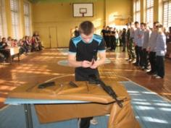
Далее следовала эстафета по разборке и сборке АКМ, результаты которой оценивались по скорости и правильности сборки и разборки автомата. На этом этапе команда «Девятый вал» набрала наибольшее количество очков.
В силовых состязаниях, в ожесточенной борьбе, первое место заняла команда «Убойная сила»: в жиме гири (16 кг!) заслуженное 1 место занял Кесслер Евгений (50 раз), а в подтягивании - Городилов Андрей (21).
Затем парни участвовали в исконно русском состязании «Перетягивание каната», в котором они боролись до последнего, до истертых в мозоли рук. Самыми сильными в этом состязании оказались юноши из одиннадцатых и десятого классов. Они набрали по 23 очка.
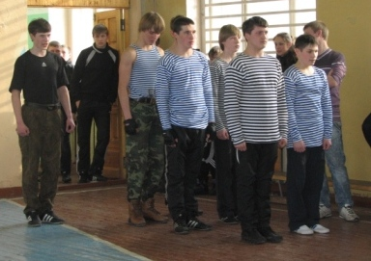
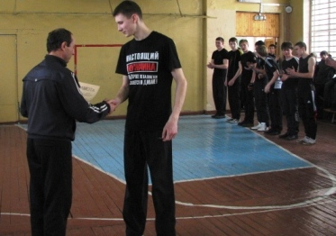
Заключительным этапом в проверке молодцев на навыки будущего солдата была строевая подготовка. Команды должны были под четким руководством своего капитана выполнить команды построения и, промаршировав, спеть военную песню. Наиболее распространенной оказалась «Катюша», которая исполнялась восьмыми и десятым классом. Одиннадцатые классы спели песню «День Победы», ну а девятый - «Нас ждет огонь смертельный!».
Но перед этим конкурсом мастер-класс показала сборная команда школы, которая защищала честь школы в районной военно-патриотической игре «Зарница».
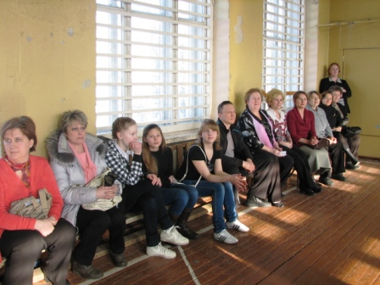
Зал шумел от волнения, болельщиков, а точнее болельщиц, переполняли эмоции. Каждому хотелось, чтобы победу одержала их команда.
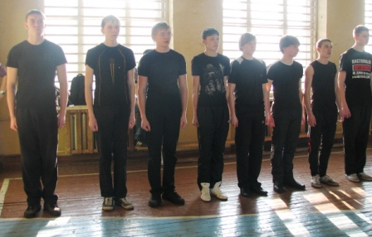
При выборе победителя жюри сомневались и несколько раз пересчитывали результаты, но в итоге места распределились по убывающей: победители «Девятый вал», 2-ое место заняла «Убойная сила», бронза досталась «Крылатой пехоте», а за упорство и борьбу грамотой наградили «Восьмую роту».
Соревнования продемонстрировали старательность и целеустремленностью парней, которые, не жалея сил и нервов, пытались добиться победы.
Это хорошо, что у нас в школе есть такие юноши, которые показывают яркие результаты в области спорта.

Мы гордимся ВАМИ,
будущие защитники ОТЕЧЕСТВА!

Об административной ответственности несовершеннолетних
За 2011 год учениками нашей школы совершено 18 правонарушений. В основном подростки привлекаются к административной ответственности за появление в общественном месте в состоянии алкогольного опьянения — 5 человек, управление транспортным средством, не имея на это прав – 3 человека. Напомню, что административная ответственность наступает с 16 лет. За правонарушения, совершенные подростками до 16 лет, к административной ответственности привлекаются их родители. Всего за прошлый год привлечено 14 родителей.
Административные материалы на подростков рассматриваются КДН и ЗП.
В соответствии с пунктами 1 и 2 статьи 1064 Гражданского кодекса Российской Федерации, ответственность за причинение вреда возлагается на лицо, причинившее вред, если оно не докажет отсутствие своей вины.
Ответственность за вред, причиненный несовершеннолетним, не достигшим 14 лет (малолетним), в соответствии со статьей 1073 Гражданского кодекса Российской Федерации, несут его родители (усыновители).
В соответствии со статьей 1074 Гражданского кодекса Российской Федерации, несовершеннолетние в возрасте от 14 до 18 лет самостоятельно несут ответственность за причиненный вред на общих основаниях.
В случае, когда у несовершеннолетнего в возрасте от 14 до 18 лет нет доходов или иного имущества, достаточных для возмещения вреда, вред должен быть возмещен полностью или в недостающей части его родителями (усыновителями) или попечителем, если они не докажут, что вред возник не по их вине.
Согласно статье 7.17 Кодекса Российской Федерации об административных правонарушениях, умышленное уничтожение или повреждение чужого имущества, если эти действия не повлекли причинение значительного ущерба, влечет наложение административного штрафа в размере от 300 до 500 рублей.
В соответствии со статьей 28.3 Кодекса Российской Федерации об административных правонарушениях, протоколы об административных правонарушениях за указанное правонарушение уполномочены составлять должностные лица органов внутренних дел (полиции).
Статьей 2.3 Кодекса Российской Федерации об административных правонарушениях установлено, что административной ответственности подлежит лицо, достигшее к моменту совершения административного правонарушения возраста 16 лет.
Уголовная ответственность
Согласно статье 167 Уголовного кодекса Российской Федерации, умышленные уничтожение или повреждение чужого имущества, если эти деяния повлекли причинение значительного ущерба, наказываются штрафом в размере до 40 тысяч рублей или в размере заработной платы или иного дохода осужденного за период до трех месяцев, либо обязательными работами на срок от ста до ста восьмидесяти часов, либо исправительными работами на срок до одного года, либо арестом на срок до трех месяцев, либо лишением свободы на срок до двух лет.
Те же деяния, совершенные из хулиганских побуждений, путем поджога, взрыва или иным общеопасным способом либо повлекшие по неосторожности смерть человека или иные тяжкие последствия, наказываются лишением свободы на срок до пяти лет.
Номер подготовили: Едигарева Виктория, Воронова Юлия, Руководитель: Катаргина Е.А.
Корректор: Ситчихина С.Л.
Наш адрес:
г.Белая Холуница, ул.Школьная, д.3
Телефоны: 4-18-37, 4-18-44.
Сайт школы:
http://www.school1111.narod.ru/

